Формирователь коротких импульсов с применением линий задержки.

Формирователь коротких импульсов формирует импульсы, длительность которых существенно меньше длительности исходных импульсов. Для построения схемы формирователя потребуются один элемент конъюнкции, один инвертор и линия задержки. Длительность выходного импульса формирователя определяется длительностью времени задержки линии задержки Δt_{з} и средним временем распространения сигнала через инвертор t_{з срЭ1}. На рис. 4.1. приведена схема формирователя, а на рис.4.2 (а) и (б) - временные диаграммы, иллюстрирующие её работу. Из рис 4.2 (а) следует, что для формирования импульса от переднего фронта (исходного импульса) необходимо подавать на линию задержки инвертированный импульс.

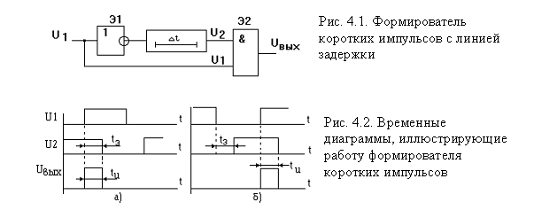
В случае формирования импульса от заднего фронта нужно инвертировать незадержанный (прямой) сигнал, т.е. сигнал, подаваемый на элемент “И” минуя линию задержки (рис. 4.2, б).

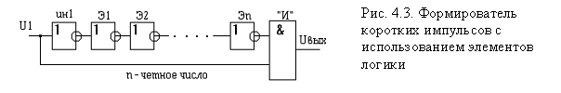

Использование в формирователях линий задержки не всегда оправдано экономически и из конструктивных соображений. Если не требуется формирование строго определенной длительности коротких импульсов, в формирователях в качестве линии задержки применяются логические элементы (рис. 4.3). Так как каждый логический элемент обладает свойством задерживать распространение сигнала, поэтому время задержки в такой схеме будет определяться числом используемых элементов логики n
Δt_{з} = t_{з срЭ1} + t_{з срЭ2} + . . . .+ t_{з срЭn} = n t_{з срЭ},
где t_{з срЭ} - среднее время задержки одного логического элемента. Считается, что инвертор имеет значительно меньшее время задержки сигнала, и в качестве элементов задержки используются логические элементы с малым быстродействием.

